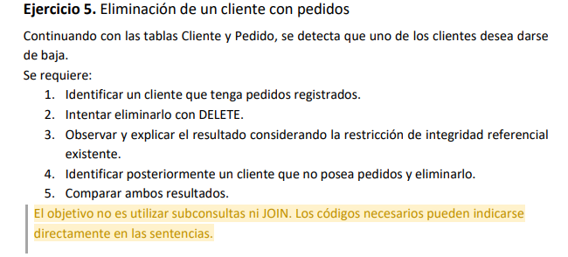

- Para identificarun cliente que haya realizado pedidos, hago la sentencia
select *from pedidos , lo que me trae la lista de los pedidos donde puedo ver el id del cliente
2)para intentar eliminar un cliente hago
Delete from cliente where id_cliente =1;
Y este es el erroe que me salta
Mens. 547, Nivel 16, Estado 0, Línea 6
The DELETE statement conflicted with the REFERENCE constraint "FK_Pedido_Cliente". The conflict occurred in database "PracticaSerie3", table "dbo.Pedido", column 'id_cliente'.
The statement has been terminated.

Hora de finalización: 2026-10-29T19:46:25.7246137-03:00
3)No me deja eliminar por que tiene una clave foránea el registro pedido que depende de ese cliente

4) para eliminar un cliente que no tenga pedidos asociados hago la sentencia
Delete from cliente where id_cliente=2;

5)Me deja eliminar sin problema puesto que no tiene pedido asociado enteonces no hereda la clave a ningún aotra tabla

